מבחן ייעודי במדע וטכנולוגיה לכיתה ז'
תכנית עתודה מדעית טכנולוגית
מאי 2013 – סיוון תשע"ג

שם התלמיד/ה: __________________________
כיתה: ________________________________
תאריך: _______________________________

תלמידים יקרים,
- משך הבחינה 90 דקות.
- קִרְאוּ בעיון את שאלות המבחן וענו עליהן בתשומת לב.
- לרשותכם מחשבון אישי לצורך חישובים.
- לפני מסירת המבחן, בִּדקו היטב את תשובותיכם ותקנו לפי הצורך.

בהצלחה ☺

פרק א': חומרים, מערכות טכנולוגיות, אנרגיה, תנועה

- דן מתכנן להכין עוגה המכילה צימוקים. במתכון כתוב שיש להשתמש ב-150 גרם צימוקים.
- על מה מצביע הנתון 150 גרם?
  - נפח הצימוקים
  - מסת הצימוקים
  - משקל הצימוקים
  - מספר הצימוקים

- לפני אפיית העוגה הכניס דן את הצימוקים לכוס שבתוכה מים.
מה יקרה לגובה פני המים ולנפח המים בכוס לאחר הכנסת הצימוקים?
- גובה פני המים בכוס יעלה ונפח המים יגדל.
- גובה פני המים בכוס לא ישתנה ונפח המים יקטן.
- גובה פני המים בכוס יעלה ונפח המים לא ישתנה.
- גובה פני המים בכוס לא ישתנה ונפח המים יגדל.

- "סוכריות קופצות", הגורמות לתחושת עִקְצוּץ בפה, מכילות תערובת של חומרים מוצקים שביניהם גז. לפניכם שלבי הכנת הסוכריות:
שלב 1: חימום תערובת חומרים מוצקים עד שהיא הופכת לתערובת נוזלית.
שלב 2: הוספת גז (פחמן דו חמצני) לתערובת הנוזלית.
שלב 3: קירור התערובת הנוזלית (והגז) והפיכתה לתערובת מוצקה שבתוכה נמצא הגז.

- הקיפו את האפשרות הנכונה:

מסת התערובת בתחילת שלב 1 גדולה יותר מ / קטנה יותר מ /שווה ל מסת התערובת המתקבלת בסופו של שלב 3.
נמקו את בחירתכם:
____________________________________________________________________
____________________________________________________________________

- תלמידים רצו להוכיח כי הגז המצוי ב"סוכריות קופצות" הוא פחמן דו חמצני. הם אספו לתוך מזרק את הגז הנמצא בסוכריות וביצעו את שתי הבדיקות המתוארות בטבלה.
בהנחה שהגז הוא פחמן דו חמצני, מהן התוצאות הצפויות של הבדיקות?

מס' בדיקה | תיאור הבדיקה | התוצאה הצפויה
1 | התלמידים מדדו את המסה של שני מזרקים זהים: אחד מכיל גז שאספו מהסוכריות והשני מכיל אוויר.
2 | התלמידים הזרימו את הגז שאספו מהסוכריות אל תמיסת מי סיד צלולים.

- פעלולן אוסטרי ששמו פליקס באומגרטנר, שבר שיא עולם היסטורי לאחר שקפץ קפיצה חופשית מגובה של 39 ק"מ. בגובה זה קיימים תנאים קיצוניים כמו: טמפרטורה של C°90- (מינוס), לחץ אטמוספרי נמוך ואוויר דליל מאוד שאינו מאפשר נשימה. החיכוך של הפעלולן עם האוויר בזמן נפילתו מגובה רב, עלול להוביל לעלייה בטמפרטורת בגדיו וגופו.
כדי לשמור על חיי הפעלולן בתנאים אלו, יצרו עבורו חליפה וקסדה מיוחדות.

- ציינו דרישה אחת הכרחית, מהחליפה או מהקסדה, החיונית לשמירה על הפעלולן.
הסבירו מדוע דרישה זו הכרחית לשמירה על הפעלולן.

הדרישה מהחליפה/קסדה:____________________________________________________________
הסבר:___________________________________________________________________________

- הפעלולן הגיע לגובה 39 ק"מ באמצעות מתקן המחובר לבלון מלא בגז הליום.
איזו מבין התכונות הבאות אִפְשֵרָה את עליית הבלון לגובה זה?
- גז ההליום מכבה בעירה.
- גז ההליום אינו דליק.
- צפיפותו של גז ההליום נמוכה מצפיפות האוויר.
- צפיפותו של גז ההליום גבוהה מצפיפות האוויר.

- חוקרים שיערו, שטווח הטמפרטורות בו יימצא הפעלולן במהלך הקפיצה יהיה בין
°C90- (מינוס) עד °C60 .
איזו תכונה מהבאות תבטיח כי החומר ממנו עשויה חליפת הפעלולן, לא יעבור התכה במהלך הקפיצה?
- טמפרטורת הקיפאון של החומר נמוכה מ- °C -90.
- טמפרטורת הקיפאון של החומר גבוהה מ- °C -90.
- טמפרטורת ההיתוך של החומר גבוהה מ- °C 60.
- טמפרטורת ההיתוך של החומר נמוכה מ- °C 60.

- הגרף שלפניכם מתאר את הגובה בו נמצא הפעלולן במשך זמן הנפילה ביחס לפני כדור הארץ.
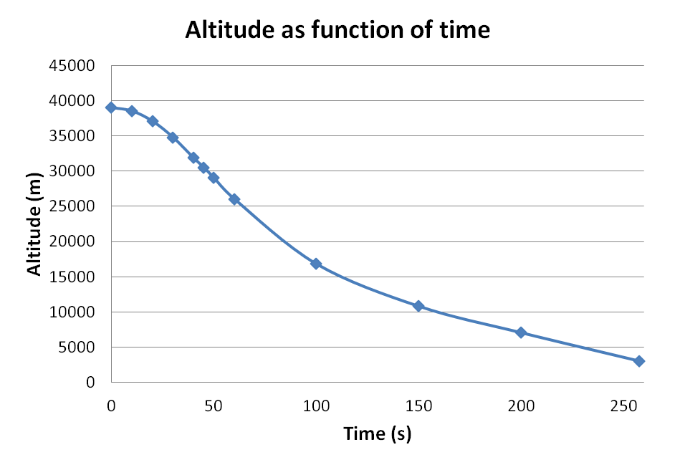
גובה הפעלולן במשך זמן הנפילה ביחס לפני כדור הארץ
זמן הנפילה (שניות)
גובה (מטר)

על סמך הנתונים בגרף, מה ניתן להסיק לגבי מהירות הנפילה של הפעלולן?
- המהירות הגדולה ביותר בנפילה הייתה במהלך 50 השניות הראשונות (0-50).
- המהירות הגדולה ביותר בנפילה הייתה במהלך 50 השניות האחרונות (200-250)
- המהירות הגדולה ביותר בנפילה הייתה בין השניות 50-150.
- מהירותו של הפעלולן הייתה אחידה במשך כל הנפילה.
נמקו את בחירתכם
____________________________________________________________________________________________________________________________________________________

- עודד ויערה רצו להכין "שעון נוזלים". השעון מורכב מכלי שקוף ובו נוזל וכדור מתכתי.
הכדור המתכתי שוקע מחדש בכל פעם שהופכים את הכלי.
כדי להחליט באיזה נוזל להשתמש להכנת השעון, לקחו עודד ויערה שלושה נוזלים שמידת הצמיגות
שלהם שונה: שמן מנוע, שמן זית וגליצרול.
עודד ויערה לקחו שלוש מבחנות זהות. לכל מבחנה הכניסו נפח זהה של אחד הנוזלים וכדור מתכת זהה. הם מדדו 4 פעמים את הזמן שלקח לכדור המתכת לשקוע בכל אחת מהמבחנות. תוצאות המדידות מוצגות בטבלה שלפניכם.
צמיגות נמדדת ביחידות מיוחדות, ככל שהערך גבוה יותר הצמיגות גדולה יותר וההפך.
הזמן הממוצע שלקח לכדור לשקוע בנוזלים שונים
מספר המבחנה | הנוזל במבחנה | צמיגות הנוזל  (ביחידות למדידת צמיגות) | הזמן הממוצע שלוקח לכדור לשקוע בנוזל (בשניות)
1 | שמן מנוע | 65 | 24
2 | שמן זית | 81 | 36
3 | גליצרול | 1200 | 100

- מה בדקו עודד ויערה באמצעות מדידות אלו?
- את הקשר בין גובה פני הנוזל לבין הזמן שלוקח לכדור לשקוע בו.
- את הקשר בין צמיגות הנוזל לבין הזמן שלוקח לכדור לשקוע בו.
- את השפעת הטמפרטורה על צמיגות הנוזלים.
- את השפעת הזמן על צמיגות הנוזלים.

- איזה מההיגדים הבאים הוא המסקנה מניסוי זה?
- צמיגות הגליצרול גבוהה יותר מצמיגות שמן מנוע ומצמיגות שמן זית.
- זמן שקיעת הכדור בגליצרול ארוך יותר מזמן שקיעתו בשמן מנוע.
- ככל שהטמפרטורה גבוהה יותר, הזמן שלוקח לכדור לשקוע בנוזל קצר יותר.
- ככל שצמיגות הנוזל גדולה יותר, הזמן שלוקח לכדור לשקוע בנוזל ארוך יותר.

- כיצד ניתן להסביר את תוצאות הניסוי?
- חלקיקי שמן זית וחלקיקי שמן מנוע גמישים יותר מחלקיקי גליצרול.
- חלקיקי גליצרול צמיגים יותר מחלקיקי שמן זית ומחלקיקי שמן מנוע.
- בין חלקיקי גליצרול כוחות המשיכה חזקים יותר מכוחות המשיכה בין חלקיקי שמן מנוע.
- בין חלקיקי גליצרול אין ריק ואילו בין חלקיקי שמן מנוע קיים ריק גדול מאוד.

- דורון מדד את הזמן הלוקח לריח של בושם לפעפע בחלל החדר עד להרחתו. הוא לקח שני בקבוקי בושם זהים. כל בקבוק בושם נשמר טרם פתיחתו בטמפרטורה שונה: בקבוק א' נשמר בטמפרטורת החדר (C°25) ובקבוק ב' נשמר בטמפרטורה של (C°4).
בקבוק א' - בטמפרטורה C°25 | בקבוק ב' - בטמפרטורה C°4

- הקיפו את האפשרות הנכונה:
זמן הפעפוע של הבושם שנשמר בטמפרטורת החדר (C°25) מרגע פתיחת הבקבוק עד להרחתו, יהיה
קצר יותר מ/ ארוך יותר מ / שווה ל זמן הפעפוע של הבושם שנשמר בטמפרטורה של (C°4).

הסבירו בחירתכם באמצעות מודל החלקיקים.
___________________________________________________________________________________________________________________________________________________

- השלימו:
בניסוי שביצע דורון הגורם המשפיע הוא ______________ והגורם המושפע הוא _______________

- ציינו שני גורמים נוספים שצריך לשמור עליהם קבועים במהלך ניסוי זה.
  - _______________________________
  - _______________________________
- באיורים שלפניכם מוצגים ארבעה מיכלים סגורים, זהים בנפחם ועשויים מאותו חומר קשיח. בכל אחד מהם נמצא אותו סוג של גז בטמפרטורה של C° 25.
מיכל א'
מיכל ב'
מיכל ג'
מיכל ד'

5 חלקיקים | 10 חלקיקים | 20 חלקיקים | 30 חלקיקים

באיזה מבין ארבעת המֵכלים לחץ הגז הוא הגבוה ביותר?
- מיכל א'
- מיכל ב'
- מיכל ג'
- מיכל ד'

הסבירו את בחירתכם באמצעות מודל החלקיקים.
_____________________________________________________________________________
_____________________________________________________________________________

- תלמידים חיממו גוש מוצק של שעווה במשך 7 דקות. בכל דקה במהלך החימום הם מדדו את הטמפרטורה ורשמו אותה בטבלה הבאה.
טמפרטורת השעווה בזמן חימום
הזמן בו בוצעה המדידה (דקות) | הטמפרטורה  (מעלות צלזיוס - C°)
0 | 37
1 | 43
2 | 49
3 | 55
4 | 55
5 | 55
6 | 60
7 | 67

- באיזה פרקי זמן במהלך החימום ניתן למצוא שעווה במצב צבירה נוזלי?
- מתחילת הניסוי ועד סופו.
- החל מדקה 3 ועד דקה 5.
- החל מדקה 3 ועד דקה 7.
- החל מדקה 6 ועד דקה 7.

- במדידות שבוצעו בין דקה 3 לדקה 5, ניתן לראות כי על אף שהמשיכו לחמם את השעווה הטמפרטורה לא עלתה. כיצד ניתן להסביר זאת באמצעות מודל החלקיקים?
- אנרגית החום גרמה להתחממות החלקיקים והגבירה את מהירותם הממוצעת.
- אנרגיית החום גרמה להחלשת כוחות המשיכה בין החלקיקים ולא הגבירה את מהירותם הממוצעת.
- אנרגית החום גרמה לשבירת החלקיקים של השעווה המוצקה ולא הגבירה את מהירותם הממוצעת.
- אנרגיית החום גרמה להחלשת כוחות המשיכה בין החלקיקים והגבירה את מהירותם הממוצעת.

- יואב קיבל ליום הולדתו משאית צעצוע. הוא הניח את המשאית בקצהו העליון של מדרון (שלב א') והיא גלשה במדרון (שלב ב') עד שנעצרה בשלב ג' (כמתואר באיור).
    - לפניכם איור המתאר את תנועת המשאית בשלושת השלבים. בחרו מתוך אוסף התרשימים והשלימו ליד כל שלב באיור את מספר התרשים המייצג את סוג/סוגי האנרגיה בשלב זה.
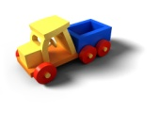
שלב א: תרשים מספר_____________

שלב ב: תרשים מספר _______________

שלב ג: תרשים מספר _______________

מקרא: | אנרגית גובה | אנרגית תנועה  | אנרגית חום 

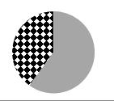   | 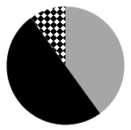 | 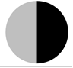 |  | 
תרשים 1 | תרשים 2 | תרשים 3 | תרשים 4 | תרשים 5

    - מדוע נעצרה המכונית בסוף המדרון? הסבירו על סמך חוק שימור האנרגיה.
______________________________________________________________________
______________________________________________________________________

- קיבול החום הסגולי של שמן מנוע הוא בערך חצי מקיבול החום הסגולי של מים. שני מכשירי חימום ביתיים - רדיאטורים- מחוברים לחשמל בתוך חדר. אחד מכיל מים והשני מכיל שמן מנוע. מסת המים שווה למסת השמן, אספקת האנרגיה לשניהם נעשית בקצב זהה (הֶסְפֵּק זהה) ושני הרדיאטורים פועלים במשך 10 דקות.
הקיפו את המשפט הנכון.
- שני הרדיאטורים יגיעו לטמפרטורה זהה, כיוון שאספקת האנרגיה לשניהם זהה.
- שני הרדיאטורים יגיעו לטמפרטורה זהה, כיוון שהמסה של הנוזלים בשניהם זהה.
- הרדיאטור המכיל שמן יגיע לטמפרטורה גבוהה יותר כיוון שקיבול החום הסגולי של השמן נמוך יותר.
- הרדיאטור המכיל מים יגיע לטמפרטורה גבוהה יותר כיוון שקיבול החום הסגולי של המים גבוה יותר.

- לפניכם שני מדי-טמפרטורה, מד טמפרטורה מספר 1 ומד טמפרטורה מספר 2:
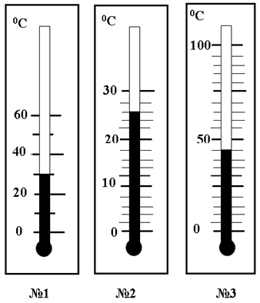
מספר 1
מספר 2
השלימו את הנתונים החסרים לגבי כל אחד ממדי הטמפרטורה, ציינו את יחידות המידה.
- במד טמפרטורה מספר 1, ערך המרווח בין השנתות הוא _________, והטמפרטורה שהוא מראה היא _________
- במד טמפרטורה מספר 2, ערך המרווח בין השנתות הוא _________, והטמפרטורה שהוא מראה היא _________

- נִקְבַּת השילוח היא מנהרה עתיקה. בכתובת שנמצאה בחפירות ארכיאולוגיות נכתב כי אורך המנהרה הוא 1200 אמות. אורך הנִקְבָּה, כפי שהוא נמדד היום, הוא 533 מטרים. נניח כי שני המספרים האלה מדויקים ומתארים מרחק זהה. מהו אורך של אמה אחת במטרים?
- 2.25 מטר ב. 22.5 מטר ג. 44.4 מטר ד. 0.444 מטר

- מכונית יצאה מתל-אביב לכיוון חיפה בשעה שמונה בבוקר (08:00). המכונית נסעה במהירות קבועה של 40 קילומטר לשעה (קמ"ש). רכבת יצאה בשעה שמונה וחצי (08:30) מאותה נקודה בתל אביב לאותו כיוון אליו נסעה המכונית. הרכבת נסעה במהירות קבועה של 80 קילומטר לשעה (קמ"ש).
- השלימו את הטבלה הבאה:
שעה | המרחק מתל אביב (ק"מ)
שעה | מכונית | רכבת
08:00
08:15
08:30
08:45
09:15
09:45

- השתמשו בנתונים שרשמתם בטבלה ושרטטו את תנועת שני כלי הרכב באופן גרפי בתוך מערכת הצירים שלפניכם. ציינו ליד כל עקום מה הוא מתאר, רכבת או מכונית.
08:00 08:15 08:30 08:45 09:00 09:15 09:30 09:45
מרחק מתל אביב
(ק"מ)
זמן (שעות)
המרחק מתל אביב (בק"מ) ביחס לזמן הנסיעה של המכונית והרכבת

- היעזרו בתיאור הגרפי וקבעו:

- על סמך הגרף ששרטטתם קיבעו:
1. באיזה מרחק מתל אביב תעקוף הרכבת את המכונית? ________________
2. באיזה שעה תתרחש העקיפה? _________________________________
- תלמידים עמדו לאורך מסילה ישרה, שעליה נוסעת קרונית, במרחקים של 5 מטרים זה מזה. כל תלמיד מדד באמצעות שעון עֶצֶר (סטופר) את הזמן שחלף מרגע יציאת הקרונית לדרכה ועד שחלפה על פניו. הטבלה שלפניכם מציגה את תוצאות המדידה.

המרחק שעברה הקרונית מתחילת הנסיעה (מטר) | הזמן שחלף מתחילת הנסיעה (שניה)
0 | 0
5 | 5
10 | 9
15 | 12
20 | 15
25 | 17
30 | 18
35 | 18.5
40 | 18.75

איזה מבין הגרפים הבאים מתאר את תנועת הקרונית (המרחק שעברה הקרונית ביחס לזמן (x(t)))? הקיפו את האפשרות הנכונה.
מרחק
(מטר)
מרחק
(מטר)
מרחק
(מטר)
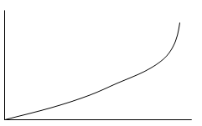

זמן (שניות)
זמן (שניות)
זמן (שניות)

גרף א
גרף ב
גרף ג

נמקו את בחירתכם. התייחסו בתשובתכם למהירות הקרונית במהלך כל קטעי הנסיעה או אל השיפוע של הגרף שבחרתם.
___________________________________________________________________________
___________________________________________________________________________
פרק ב: תא, מגוון ביולוגי, מערכות ותהליכים ביצורים חיים

- איזו רשימה מהבאות כוללת חלקי תא הנמצאים גם בתא של צמח וגם בתא של בעל-חיים?
- גרעין התא, מיטוכונדריה, ציטופלסמה, קרום התא.
- גרעין התא, כלורופלסט, ציטופלסמה, מיטוכונדריה.
- גרעין התא, חלולית, קרום התא, ציטופלסמה.
- גרעין התא, מיטוכונדריה, קרום התא, דופן התא.

- איזה מהצמדים הבאים מתאר התאמה נכונה בין חלק התא לבין תפקודו?
- כלורופלסט – תנועת התא
- חלולית – ייצור אנרגיה
- מיטוכונדריה – ייצור מזון
- גרעין – בקרה על תפקוד התא

- מחלת האנמיה החרמשית היא מחלה תורשתית. המחלה גורמת לשינוי במבנה ובצורה של תאי הדם האדומים, וכתוצאה מכך לפגיעה בתפקודם.
איזה תפקוד עיקרי בגוף נפגע אצל חולים במחלה זו?
- הובלת מזון
- הובלת חמצן
- הגנה על הגוף
- קרישת דם

- ספורטאים העוסקים בפעילות גופנית מאומצת לובשים בגדים העשויים מבדים מיוחדים. סיבי בדים אלו מאפשרים לזיעה לעבור לצד החיצוני של הבד ולהתאדות במהירות.
כיצד שימוש בבגדים העשויים מבד זה מסייע לשמור על מאזן חום תקין בגוף בעת פעילות גופנית מאומצת?
_____________________________________________________________________________
_____________________________________________________________________________
_____________________________________________________________________________

- דנה טיילה במצפה התת-ימי והתלהבה במיוחד לשמוע את סיפור ההחלמה של צבת הים ששמה "רֵד" (Red). הצבה נמצאה לפני כשנה בים מול חופי אילת כשהיא מתקשה לצלול, לאכול ולהגיע לחוף כדי להטיל ביצים. הצבה טופלה עד שהחלימה והוחזרה לים.
- לאיזו מחלקה שייכת צבת הים?
- דו-חיים כי היא יכולה לחיות גם במים וגם ביבשה.
- דו-חיים כי היא מתחילה את החיים בים ועוברת לאחר מכן ליבשה.
- זוחלים כי יש לה שלד פנימי הבנוי מעצמות וארבע גפיים.
- זוחלים כי היא מטילה ביצים ביבשה ועורה מכוסה בקשקשים.

- במרכזים לטיפול בבעלי חיים, בחדרים בהם מטפלים בצבים הריצפה מחוממת לטמפרטורה קבועה במשך כל השנה. לעומת זאת, בחדרים בהם מטפלים בבעלי חיים ממחלקת היונקים הריצפה לא מחוממת.
הסבירו מדוע יש צורך לחמם את הרצפה בחדרי הטיפול בצבים אך לא בחדרי הטיפול בבעלי חיים ממחלקת היונקים?

__________________________________________________________________________________________________________________________________________________________________

- לאחר סדרת בדיקות, התברר שצבת הים "רד" בלעה שקית פלסטיק שגרמה לה לחסימה במעיים. בליעת שקיות הפלסטיק מהווה את אחד הגורמים העיקריים להכחדת חלק ממיני הצבים. השקיות נראות לצבי הים כמדוזות והם בולעים אותן ונחנקים.
הציעו שני פתרונות סביבתיים שיכול האדם לבצע כדי למנוע מקרים כאלה בעתיד?
  - _________________________________________________________________________
  - _________________________________________________________________________

- עיינו באיור הבא המתאר את מסלולי הדם בגוף.
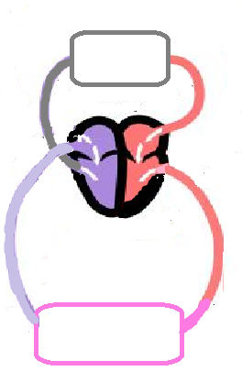
4
2
1
3
ריאות
תאי הגוף
- איזה מכלי הדם המתוארים בתרשים מציינים עורקים, ומדוע?
- 2 ו- 3, כי כל העורקים מזרימים דם עשיר בחמצן.
- 1 ו- 4, כי כל העורקים נכנסים או יוצאים מהצד השמאלי של הלב.
- 1 ו- 3, כי כל העורקים מזרימים דם מהלב אל חלקי הגוף.
- 1 ו- 2, כי כל העורקים נמצאים רק במחזור הדם הגדול.

- דופן החדר השמאלי בליבו של האדם עבה יותר מדופן החדר הימני.
הסבירו כיצד עובי הדופן של כל אחד מחדרי הלב מותאם לתפקודו התקין של החדר? (היעזרו בתרשים)
__________________________________________________________________________________________________________________________________________________________
_____________________________________________________________________________

- תלמידי כיתה ז' בבי"ס פסגות השוו את ממוצע פעימות הלב ואת ממוצע מספר הנשימות שלהם בדקה בשלושה מצבים שונים של פעילות גופנית: מנוחה, לאחר הליכה של 10 דקות, לאחר ריצה של 10 דקות.
את התוצאות הם הציגו בתרשים הבא:
- ציינו עבור כל אחד מההיגדים הבאים אם הוא מהווה מסקנה מניסוי זה.

ההיגד | האם הוא מהווה מסקנה מניסוי זה? כן / לא
- 1. לאחר הליכה, ממוצע קצב הלב עולה אך ממוצע קצב הנשימה אינו משתנה בהשוואה למצב מנוחה.
- 2. ככל שהפעילות הגופנית מאומצת יותר כך עולים ממוצע קצב פעימות הלב וממוצע קצב הנשימה.
3. ככל שמשך זמן הריצה ארוך יותר טמפרטורת הגוף תהייה גבוהה יותר.

- הסבירו את התוצאות המוצגות בתרשים. התייחסו בהסבר אל תהליך הפקת האנרגיה בתא.
_________________________________________________________________________________
____________________________________________________________________________________
____________________________________________________________________________________
- הגרף שלפניכם מתאר את נפח המים הנקלט על ידי צמח מסוים הנמצא במאזן מים תקין, במהלך יממה (24 שעות).

- על סמך הגרף, בין אילו שעות ניתן לשער שאיבוד המים מהצמח הוא הגבוה ביותר?
    - בין השעה 1:00 עד השעה 8:00.
    - בין השעה 8:00 עד השעה 11:00.
    - בין השעה 14:00 עד השעה 16:00.
    - בין השעה 20:00 עד השעה 24:00.

- הסבירו את בחירתכם.
__________________________________________________________________________________________________________________________________________________________

- חוקרים ערכו מחקר במטרה לבדוק את השפעת זמן ההארה על איבוד המסה בעלי תאנה. הם לקחו שני עלי תאנה זהים במסתם. הם הניחו עלה אחד בחדר מואר ועלה שני בחדר חשוך. כל יתר התנאים היו זהים. הם מדדו את המסה של כל אחד מהעלים בתחילת הניסוי (זמן אפס) ובנקודות זמן שונות למשך 6 שעות. גרף התוצאות מוצג לפניכם.

- מהו הגורם המשפיע ומהו הגורם המושפע בניסוי זה? כתבו את יחידות המידה.
- הגורם המשפיע הוא: _____________, היחידות ___________
- הגורם המושפע הוא: _____________, היחידות ___________

- מהו שם התהליך העיקרי שגורם לאיבוד המסה בשני העלים במהלך הניסוי?_________________

- לפניכם היגדים המתייחסים לניסוי. רישמו בטבלה ליד כל היגד אם הוא תוצאה של הניסוי המתואר, מסקנה מתוצאות הניסוי או הסבר לתוצאות.
ההיגד | תוצאה / מסקנה/ הסבר
1. משך ההארה משפיע על המסה של עלי התאנה.
2. קצב איבוד המסה בעלה שנשמר בחשיכה היה אחיד במשך כל הניסוי
3. בנוסף לאור, קיימים עוד גורמים המשפיעים על איבוד המסה של עלה.
4. סגירת הפיוניות לאחר שעתיים בעלה שהונח בחדר מואר, גרמה להאטה באיבוד המסה של העלה.
- בניסוי נוסף, לקחו החוקרים עלה תאנה נוסף, זהה במסתו לשני העלים שבניסוי הראשון ומרחו אותו בווזלין (חומר שומני) משני צדדיו. החוקרים האירו עלה זה באותם תנאי הארה ולמשך אותו זמן בו האירו את העלה שהיה בחדר המואר. בסיום הניסוי הם מדדו את המסה של העלה.
מהו היו תוצאות הניסוי? הקיפו את האפשרות הנכונה
איבוד המסה בעלה שנמרח בווזלין היה נמוך יותר מ / גבוה יותר מ / זהה ל איבוד המסה בעלה שלא נמרח בווזלין והיה בחדר מואר (בניסוי הראשון).
הסבירו את בחירתכם.
_______________________________________________________________________
_______________________________________________________________________

בהצלחה ☺

